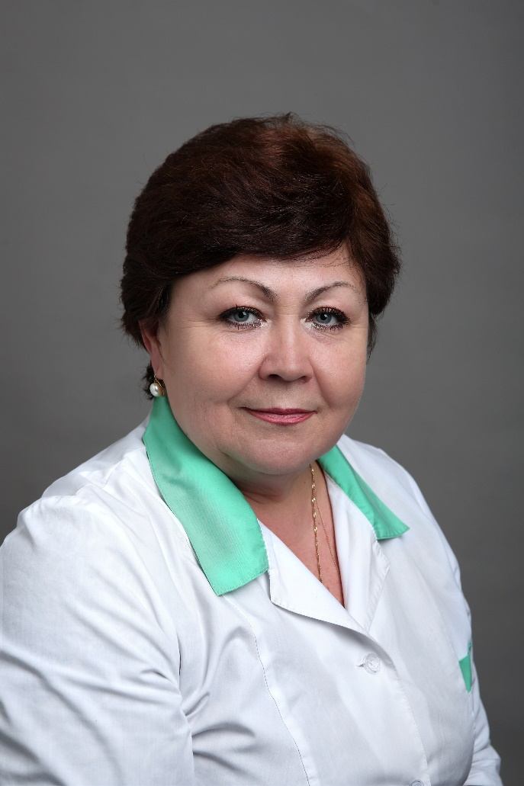
Медицинский регистратор Васильева Галина Валентиновна
ПЛАТНЫЕ УСЛУГИ ОКАЗЫВАЮТСЯ НАШИМИ СПЕЦИАЛИСТАМИ ПО СЛЕДУЮЩИМ НАПРАВЛЕНИЯМ:
СПЕЦИАЛИСТЫ | УСЛУГИ
Врач клинической лабораторной диагностики  Врач иммуноферментной лабораторной диагностики  Врач бактериолог | Общий анализ крови  Биохимический анализ крови  Анализ крови на онкомаркеры  Анализ крови на гормоны  Анализ крови на кардиомаркеры и др.  Анализ крови на ВИЧ, сифилис, гепатиты А,В и С.  Анализ крови на ВИЧ с выдачей сертификата для иностранных граждан  Бактериологические анализы крови  Бактериологические анализы мочи  Бактериологические анализы кала  Бактериологические анализы других материалов
Врач рентгенолог | Рентгенография лор-органов, органов пищеварения, органов грудной клетки, мочеполовой системы, органов брюшной полости, черепа, позвоночника, конечностей,флюрография.
Врач компьютерной томографии | Компьютерная томография головы и шеи, грудной клетки, брюшной полости, малого таза, мочевыделительной системы,  ангиография верхних и нижних конечностей, с контрастом или без.
Врач магниторезонансной томографии | МРТ головы и шеи, позвоночника, грудной клетки, главных сосудов, суставов и мышц, брюшной полости, мочеполовой системы, мягких тканей и др.
Врач ультразвуковой диагностики | УЗИ лимфатических узлов, органов брюшной полости, мочеполовой системы, мягких тканей, печени, щитовидной железы, молочной железы и др.
Врач функциональной диагностики | ЭКГ,ЭХОЭКГ, стресс ЭХОКГ, электроэнцефалография, функция внешнего дыхания, холтеровское мониторирование ЭКГ,суточное мониторирование АД, нагрузочные кардио пробы(велоэргометрия и тердмилтест), дуплексные исследования и др.
Врач эндоскопист | Эзофагогастродуоденоскопия, бронхоскопия, колоноскопия,  полипэктомия.
Врач физиотерапевт | Консультации,ЛФК,УВЧ, электрофорез,фонофорез и др
Врач трансфузиолог | Консультации, плазмофорез, УФО аутокрови, светотерапия
Врач терапевт | Консультации, лечение.
Врач отделения профилактики | Консультации, медицинское освидетельствование для устройства на работу без справки психиатра и нарколога
Врач пульмонолог | Консультации, лечение.
Врач отоларинголог | Консультации, манипуляции, операции ( см.Прайс-лист)
Врач офтальмолог | Консультации, манипуляции, операции ( см.Прайс-лист)
Врач стоматолог | Консультации, лечение.
Врач гастроэнтеролог | Консультации, манипуляции, операции ( см.Прайс-лист)
Врач нефролог | Консультации, лечение.
Врач невролог | Консультации, лечение.
Врач колопроктолог | Консультации, манипуляции, операции ( см.Прайс-лист)
Врач травматолог | Консультации, манипуляции, операции ( см.Прайс-лист)
Врач хирург | Консультации, манипуляции, операции ( см.Прайс-лист)
Врач нейрохирург | Консультации, манипуляции, операции ( см.Прайс-лист)
Врач гинеколог | Консультации, манипуляции, операции, в том числе миниаборты( см.Прайс-лист).
Врач уролог | Консультации, манипуляции, операции ( см.Прайс-лист)
Сосудистый хируг,  флеболог | Консультации, манипуляции, операции ( см.Прайс-лист)
Врач кардиолог | Консультации, манипуляции, операции ( см.Прайс-лист)
Врач эндоваскулярного лечения | Консультации,лечение.
Врач уролог-андролог | Консультации,лечение.
Массажист | Лечебные процедуры
Эндокринолог | Консультации, лечение.
Ревматолог | Консультации, лечение.
Детский хирург | Консультации, манипуляции, операции ( см.Прайс-лист)
Дневной стационар | Консультации, манипуляции, лечение( см.Прайс-лист)

